基隆市立南榮國民中學環境教育成果
活動地點 | 會議室 | 活動名稱 | 海洋教育科學營
活 動 照 片
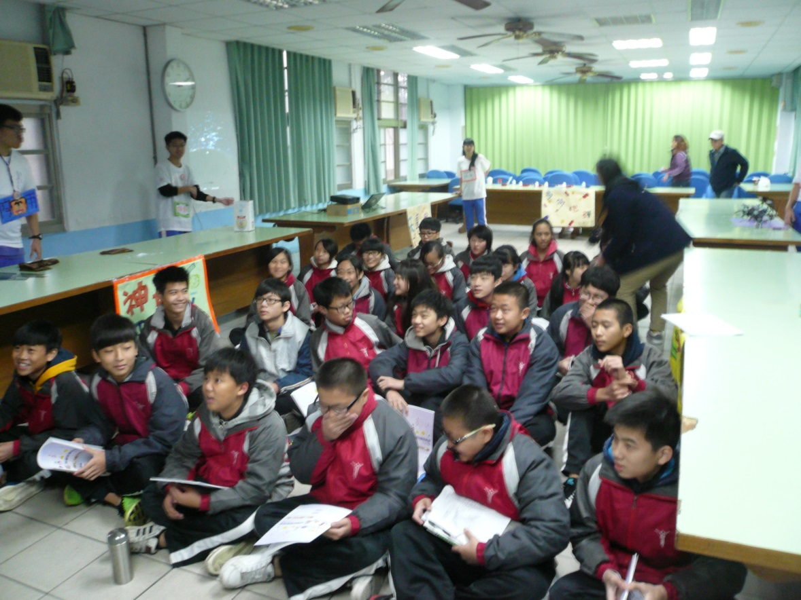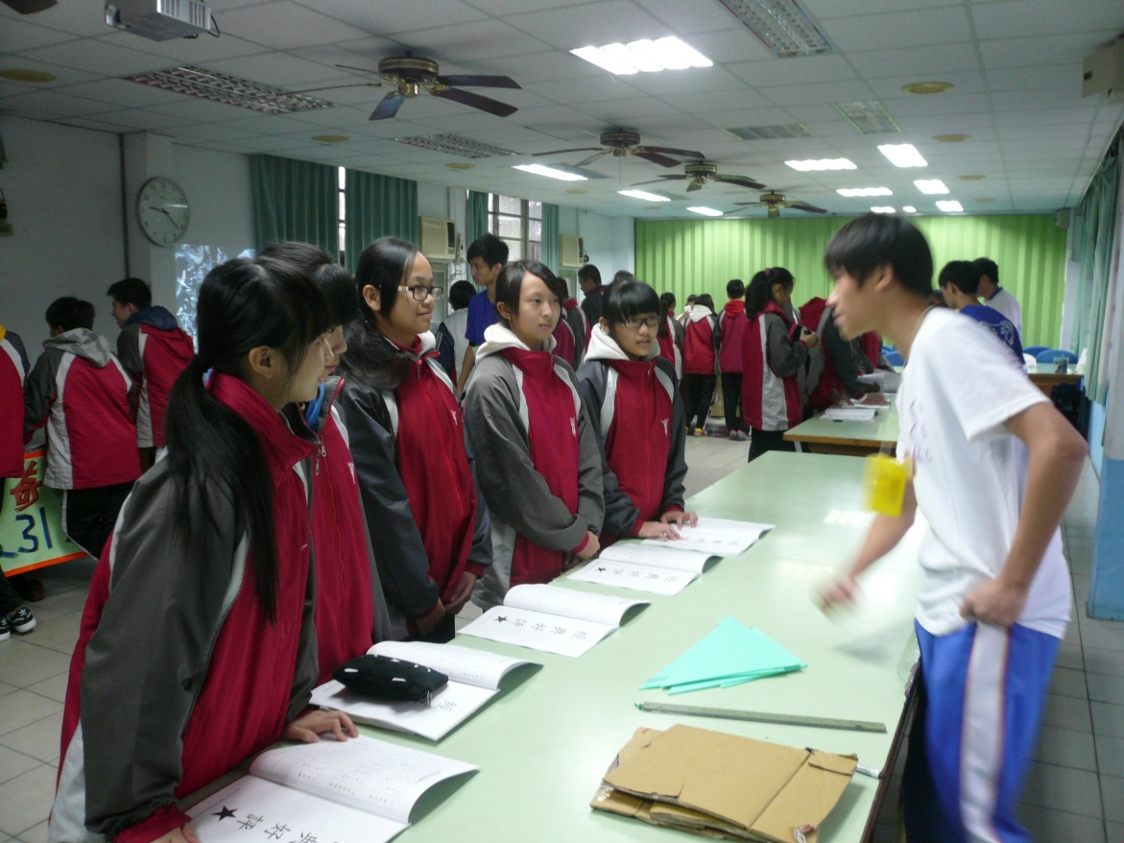
 |  | 活動日期 | 103/12/12

